KAIŠIADORIŲ RAJONO SAVIVALDYBĖS ADMINISTRACIJA
VIEŠŲJŲ PIRKIMŲ KOMISIJOS POSĖDŽIO
PROTOKOLAS

2025 m. rugsėjo d. Nr.
Kaišiadorys

Posėdis įvyko: 2025 m. rugsėjo 2 d. 10.00 val.
Komisijos pirmininkė: Ieva Šadurskienė
Posėdžio sekretorė: Brigita Kubeckienė.
Dalyvavo komisijos nariai: Laima Šakienė

Violeta Grajauskienė

Vilma Valentinavičienė

DARBOTVARKĖ:

1.Dėl gautų tiekėjų klausimų , vykdant „ Projekto ,,Ugdymo prieinamumo didinimas ir plėtojimas Kaišiadorių rajono savivaldybėje" Žiežmarių gimnazijos patalpų pritaikymo neįgaliesiems rangos darbų“ pirkimą Nr. 4057326 CVP IS priemonėmis.
1.SVARSTYTA. Viešųjų pirkimų komisijos narė Vilma Valentinavičienė pristatė komisijai CVP IS priemonėmis gautus tiekėjų klausimus (citatų kalba netaisyta):
1. Prašome patikslinti pateiktą atsakymą:
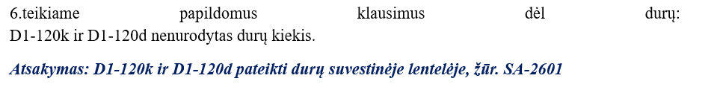
Durų suvestinėje lentelėje nėra pozicijų su durų D1-120k ir D1-120d kiekiais (toliau vadinama – Klausimas Nr. 1).
2. Atsakėte į klausimą. Prašau pažymėti, kur jūsų pateiktoje lentelėje yra matomos šios durys - D1-120k ir D1-120d ? (toliau vadinama – Klausimas Nr. 2).
3. Koks numatomas pirkimo biudžetas? (toliau vadinama – Klausimas Nr. 3).

Ūkio plėtros ir statybos skyriaus patarėjas Rimantas Želvys pateikė atsakymus į klausimus:
Klausimas Nr. 1. Pasikeitė durų išmatavimai, pridedame naują vidaus durų suvestinės lentelę
Klausimas Nr. 2. Pasikeitė durų išmatavimai, pridedame naują vidaus durų suvestinės lentelę.
Klausimas Nr. 3. Biudžetas nebus viešinamas.
BASAVO: „Už“- 5, „prieš“- 0. Sprendimas priimtas.
NUTARTA: į klausimus atsakyti taip:

Klausimas Nr. 1. Pasikeitė durų išmatavimai, pridedame naują vidaus durų suvestinės lentelę
Klausimas Nr. 2. Pasikeitė durų išmatavimai, pridedame naują vidaus durų suvestinės lentelę.
Klausimas Nr. 3. Biudžetas nebus viešinamas.
Komisijos pirmininkė Ieva Šadurskienė

Posėdžio sekretorė Brigita Kubeckienė

Komisijos nariai Laima Šakienė

Violeta Grajauskienė

Vilma Valentinavičienė

